Урок по литературному чтению в 3 классе

Тема: Великий сказочник – Ганс Христиан Андерсен

Цели и задачи:

* Познакомить с творчеством Г.Х.Андерсена и вспомнить его произведения
* Учить строить собственное суждение, развивать речь, память, внимание
* Учить выделять основную мысль
* Развивать творческие способности
* Обогащать словарный запас, прививать любовь к чтению
* Развивать интерес к творчеству Г.Х.Андерсена
* Воспитывать чувство коллективизма, сплочённости, умение работать в коллективе

Ребята, урок я начну с одной истории. Однажды школьный учитель сказал своему ученику: «Вы – глупый юноша, из вас никогда не выйдет ничего путного. Вы собираетесь заняться бумагомаранием, но никто никогда не будет читать ваши сочинения. О, вы ещё поплачете, верзила вы эдакий!» Ученик слушал опустив голову. Он был длинный и нескладный. В ту пору ему стукнуло 17 лет – и среди гимназистов – второклассников он и вправду выглядел нелепо. Как звали того учителя никто теперь и не помнит. А вот непутёвого ученика знают и любят дети всего мира. Вы, конечно, догадались, что это великий сказочник Ганс Христиан Андерсен.

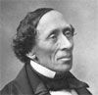

Ганс Христиан Андерсен родился 2 апреля 1805 года в крошечном городке Оденсе, в маленькой стране Дании. Отец его был бедный башмачник, и детство сказочника прошло в скромном доме. Там он видел всё, что ожило в его сказках. Солдатика, сделанного из старой оловянной ложки, штопальную иглу, огород в ящике, что потом изобразил в сказке «Снежная королева». Семья башмачника жила трудно. Гансу пришлось пойти работать в 12 лет и учиться он мог только по вечерам в школе для бедных. Но учился он с увлечением, страстью, свободное время читал книги и слушал сказки. Он решил стать писателем и достиг своей цели.

Его сказки вы знаете и любите и, надеюсь, вспомните во время нашего урока.

А сейчас я хочу представить вам первого героя, который пришёл к нам.

Приходит он ко всем глубокой ночью,

И зонтик свой волшебный открывает:

Зонт разноцветный – сон ласкает очи,

Зонт чёрный-снов в помине не бывает.

Послушным детям – зонтик разноцветный,

А непослушным – чёрный полагается.

Он гном – волшебник, многим он известный,

А ну скажи, как гном тот называется. (Оле – Лукойе)

(В костюме выходит ученик и рассказывает о себе)

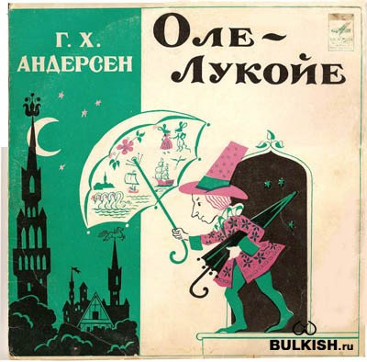

Конкурс «Бюро находок»

Сегодня утром, придя на работу, я увидела, что в классе ночью у нас были гости и забыли свои вещи. Давайте вернём их владельцам. Вы должны узнать, кому принадлежат эти предметы.

Зонтик (Оле - Лукойе), горошина (Принцесса на горошине), сани (Снежная королева), скорлупа грецкого ореха (Дюймовочка), бумажный кораблик (Оловянный солдатик)

Какое странное созданье?

Она прекрасна сложена,

И в море или в океане

С волной и пеною дружна.

И дно морское ей знакомо –

В подводном царстве рождена,

Она, мечтой своей влекома,

Частенько плавала одна.

И не совсем, чтобы девица,

И рыбкой тоже не назвать.

Как все ждала земного принца,

Чтоб с милым счастье испытать.

( Отрывок из мультфильма «Русалочка»)

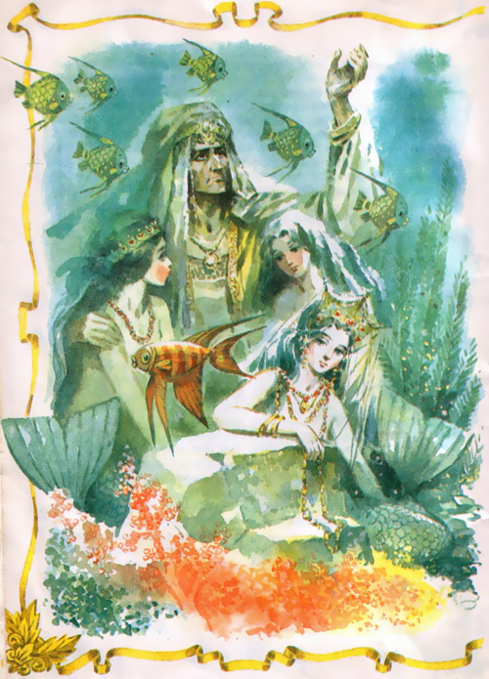

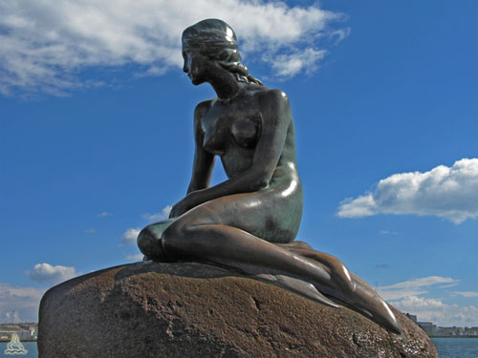

(Выступление Русалочки)

Конкурс «Угадай сказку»

Я вам читаю слова, а вы должны догадаться из какой они сказки.

Солнце, снег, стекло, утро, олень, дружба. («Снежная королева»)

Лебедь, яйцо, мечта, утка, мороз, вода, курица. («Гадкий утёнок»)

Море, ветер, колдовской напиток, боль, принц, любовь. («Русалочка»)

Нора, полевая мышь, ласточка, эльф, цветок. («Дюймовочка»)

Ранец, сабля, дупло, собака, ведьма. («Огниво»)

Предмет хоть сей и очень мал,

Но беспокойства доставлял.

И спрятан был под сто перин,

Принцессу сна он всё лишил.

(Горошина. Выступление принцессы)

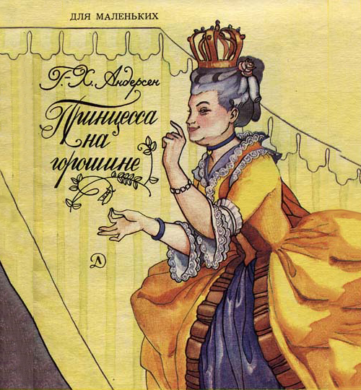

Конкурс «Расшифруй героев»

ТОКР (крот) РОЛЬКО (король) ТУКОНЁ (утёнок)

АССЕЦНИРП (принцесса) СТОЧКАЛА (ласточка) ФЭЛЬ (эльф)

Владея снегом, льдом и стужей,

Она надменно холодна,

И снежной вьюгой злою кружит

Зимой у тёплого окна.

Холодной льдинки злой осколок

Вонзит в сердечко малыша.

Её правленья век не долог,  
Когда есть добрая душа.

(Выступление Снежной королевы)



Конкурс «Кричалки»

Гадкий………….. Дикие………………….

Стойкий………………. Снежная………………..

Новый……………………. Оле…………………………

А этот сказочный герой

Знаком с игрушечной войной.

Как все в коробочке лежал.

Как все в руках ружьё держал.

Он прочный, стойкий, как металл

По – человечески страдал.

(Выступление стойкого оловянного солдатика)

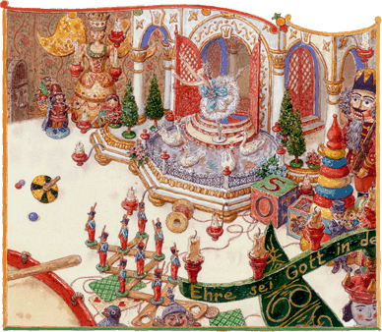

Конкурс «Звёздный час»

Какая птица спасла Дюймовочку? (ласточка)

Кто был сыном оловянной ложки? (солдатик)

Осколки какого предмета ранили Кая из сказки «Снежная королева»? (зеркало)

Что подарила маленькая разбойница Герде? (рукавицы)

Кто вёз Герду к владениям Снежной королевы? (олень)

Кто похитил Дюймовочку для своего сына? (жаба)

Цветок из которого появилась Дюймовочка? (тюльпан)

Кто проглотил оловянного солдатика? (рыба)

Кто отворил принцессе ворота? (король)

Кто придумал принцессе испытание? (королева)

Место, где солдат добывал огниво? (дупло)

Предмет, на котором сидели волшебные собаки? (сундук)

Кто был подарен принцем принцессе? (соловей)

Цветок, который принцесса получила от принца? (роза)

Что свинопас смастерил и отдал принцессе за 100 поцелуев? (горшочек)

Кто переоделся свинопасом? (принц)

Я вам читаю отрывки из произведений Г.Х.Андерсена, а вы должны узнать, о каких персонажах идёт речь.

«В самой чашечке цветка сидел маленький человечек, беленький и прозрачный, точно хрустальный. На голове у него сияла корона, за плечами развевались блестящие крылышки» (Эльф из сказки «Дюймовочка»)

«Она была так прелестна, так нежна, вся ослепительного льда и всё – таки живая! Глаза её сверкали как звёзды, но в них не было ни тепла, ни красоты» («Снежная королева»)

«Боже мой, на что она была похожа! Вода бежала с её волос и платья прямо в носки башмаков и вытекала из пяток, а она всё – таки уверяла, что настоящая…» ( принцесса из сказки «Принцесса на горошине»)

«Шёл он по дороге: раз – два, раз – два! Ранец за спиной, сабля сбоку; он шёл домой» (Солдат из сказки «Огниво»)

Конкурс «Собери пазлы и ответь на вопросы»

1. Дюймовочка

Кто сватался к Дюймовочке? (крот)

Питьё Дюймовочки? (роса)

Что подарила колдунья женщине, которая хотела ребёнка? (зерно)

Кто дал Дюймовочке новое имя? (эльф) Какое имя? (Майя)

Кто схватил и унёс Дюймовочку на дерево? (жук)

2. Оловянный солдатик

Злодей, невзлюбивший оловянного солдатика? (тролль)

Водоём, в который мальчишки спустили лодочку с солдатиком? (канава)

Предмет, в котором находились солдатики? (коробка)

Сколько было в коробке солдатиков? (25)

Что осталось от танцовщицы? (брошка)

3. Снежная королева

Заветное слово, которое пытался сложить из льдинок во владении Снежной королевы Кай? (вечность)

Кто помогал во дворце принца и принцессы Герде? (ворон)

Волшебный предмет, который смастерил тролль? (зеркало)

То, куда обещал посадить Кай Снежную королеву? (печка)

4. Принцесса на горошине

Кто хотел жениться на настоящей принцессе? (принц)

Какое испытание придумала для принцессы королева? (положить под перины горошину)

Место, где хранится горошина? (кунсткамера)

Сколько в сумме тюфяков и перин лежало на горошине? (сорок)

С раннего детства и всю жизнь живут с нами стойкий оловянный солдатик и милая Дюймовочка, гадкий утёнок и мальчик, который крикнул людям правду: что король голый! В сказках Андерсена есть всё, что должно быть в человеке: уважение к мужеству, доброта и сочуствие, любовь. В этих сказках рядом живут слёзы и смех, горе и радость – всё как в настоящей жизни.